Propozycje zajęć rewalidacyjnych
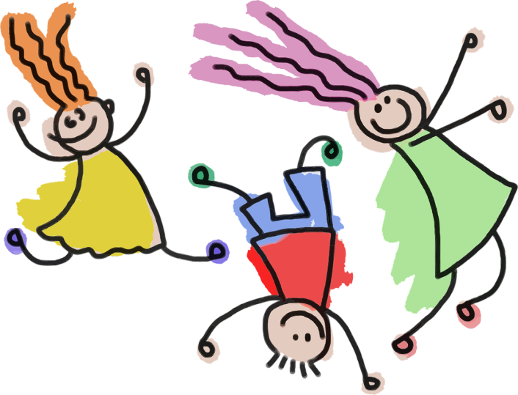

Propozycje ćwiczeń rozwijających funkcje motoryczno-percepcyjne
- Składanie całości z części

- Układanie puzzli (zadaniem dziecka jest ułożenie obrazka z puzzli od kilku do kilkudziesięciu części).
- Układanie pociętych obrazków (zadaniem dziecka jest ułożenie całego obrazka np. pocztówki).
- Składanie z różnych przedmiotów np. zwierzątek , przedmiotów (zadaniem dziecka jest składanie np. z włóczki, papieru, bibuły, klocków jakiś zwierzątek itp.).

- Ćwiczenia usprawniające manualnie.

- wycinanie (zadaniem dziecka jest cięcie nożyczkami papieru po linii prostej, falującej, łamanej, krzywej, wycinanie z różnych materiałów itp.)
- malowanie jednocześnie obydwiema rękami na dużym arkuszu papieru, malowanie palcem,
- malowanie farbami (dziecko pędzlem maluje różne linie: poziome, krzywe, pionowe, kółka itp.).
- zamalowywaniem dużych płaszczyzn od strony lewej do prawej,
- zabawy ruchowo- graficzne- wodzenie palcem po wzorze, rysowanie ołówkiem,
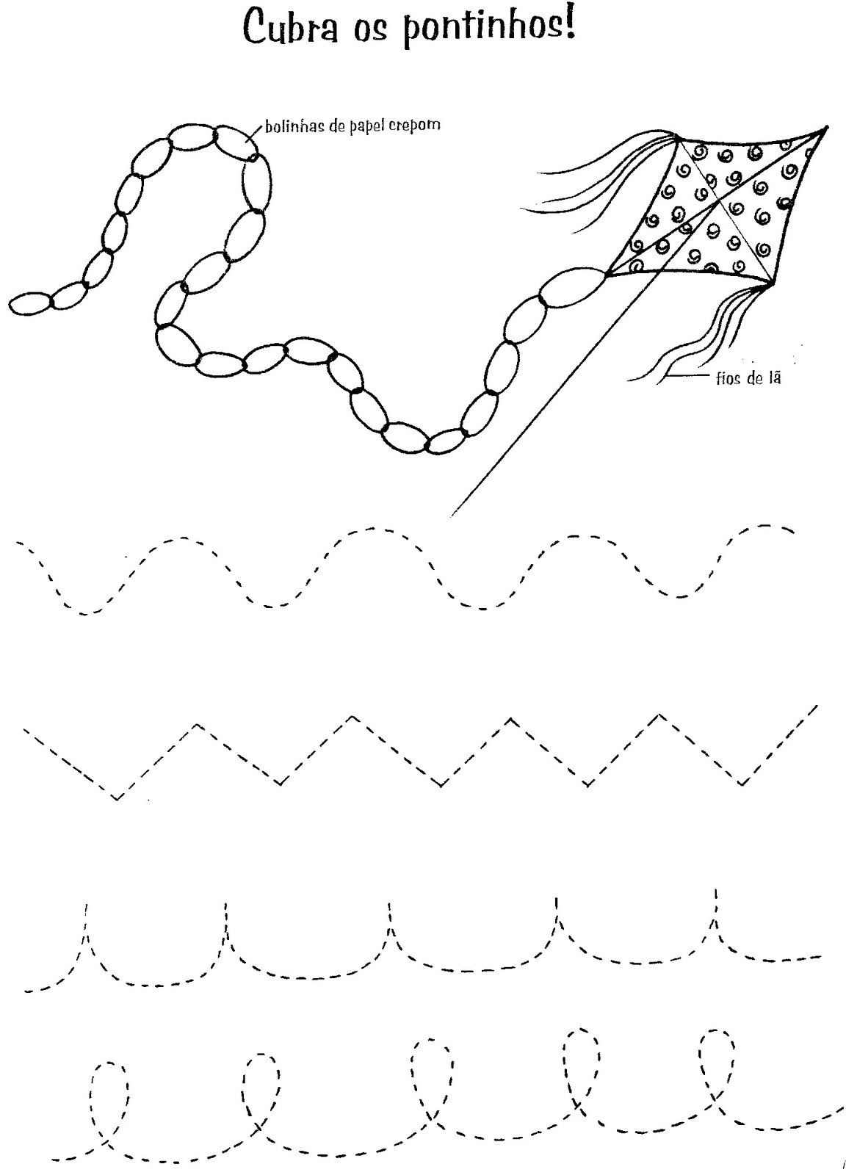

- wydzieranie łatwych kształtów,
- obrysowywanie rąk i innych przedmiotów (zadaniem dziecka jest obrysowanie swoich rąk lub innych przedmiotów).

Propozycje ćwiczenia usprawniające koordynację wzrokową i ruchową
- Podnoszenie ogólnej sprawności i koordynacji ciała.
- chodzenie po szarfie lub tasiemce (rodzic rozkłada na podłodze szarfy tworząc różne linie, zadaniem dziecka jest przejść po nich).
- tor przeszkód (zadaniem dziecka jest pokonanie przygotowanego dla niego toru przeszkód np. przeskoczenie jakichś przedmiotów, ominięcie przeszkody, przejście pod stołkiem itp.).
- zabawy z piłką (różne zabawy z piłką np. kopanie, toczenie, rzucanie itp.).
- wykonywanie prostych ćwiczeń (pajacyków, przysiadów, bieg).
- chodzenie z książką na głowie (zadaniem dziecka jest spacer z książką na głowie).
- przy pomocy krzeseł układamy slalom ( blisko siebie). Mają one być drzewami rosnącymi w lesie, dziecko musi przejść pomiędzy drzewami, ale nie może żadnego dotknąć.

- Usprawnianie manipulacji przedmiotami.

- rozpoznawanie przedmiotów z zamkniętymi oczami (rodzic zawiązuje dziecku oczy
i podaje różne przedmioty, zadaniem dziecka jest za pomocą dotyku odgadnięcie co to za przedmiot).
- zabawa z piłeczką lub woreczkiem (zadaniem dziecka jest rzucanie do celu woreczkiem lub piłeczką).

- Usprawnianie precyzyjnych ruchów rąk i ich współdziałanie.

  - lepienie z plasteliny (zadaniem dziecka jest ulepienie z plasteliny np. ulubionych zwierzątek)
  - nawlekanie koralików na sznurek (zadaniem dziecka jest nawlekanie koralików na sznurek).
  - wydzieranie (dziecko tworzy dowolny obrazek z wydzieranek)
- przelewanie (zabawa polega na przelewaniu wody oraz przesypywaniu ziarenek do różnych naczyń.

Zabawy paluszkowe – motoryka mała
Grota misia

Tu jest grota. (pokaż pięść)
W środku miś (zegnij kciuk i wsadź pod złożone palce)
Proszę, misiu, na dwór wyjdź (zastukaj w pięść)
O! Wyszedł miś. (wysuń kciuk)
Idzie myszka

Idzie myszka do braciszka (prowadzimy palce po ręce dziecka)
Tu wskoczyła (szybko wsuwamy palec za kołnierz lub pod koszulkę)
Tu się skryła. (wsuwamy rękę w rękaw)

- Ćwiczenia oddechowe

„GRA W WĘŻA”

- dziecko siada na krześle z wyprostowanymi plecami.
- ręce kładzie na brzuchu i koncentruje się na poleceniach, które od nas usłyszy.
- teraz przez 4 sekund wciąga powietrze nosem tak, aby czuło, że rośnie mu brzuch.
- następnie zadaniem jest powolne wypuszczanie powietrza przez zaciśnięte zęby, tak by usłyszała jak najdłuższe syczenie węża.

Ćwiczenia relaksacyjne – ilustrowanie ruchem spadającego liścia w rytm muzyki.

